**荣昌区盘龙镇三合村和昌州村村庄规划（2023-2035）年）**

Village planning of Sanhe and changzhou Village

重庆市荣昌区盘龙镇人民政府

二〇二四年九月

荣昌区盘龙镇三合村和昌州村村庄规划

**项目委托单位：重庆市荣昌区盘龙镇人民政府**

**负责人：**

**编制单位：重庆汇晟土地勘测规划设计有限公司**

**项目负责人：王雅男**

**项目技术负责人：闫能为   
报告编写人：余娅秋**

**审核人：何浪  
编制时间：2024年9月**

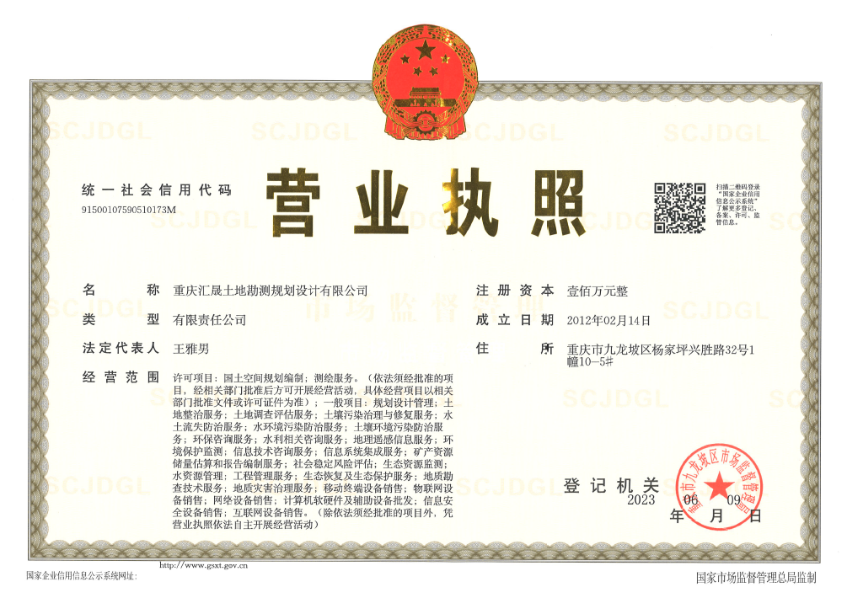

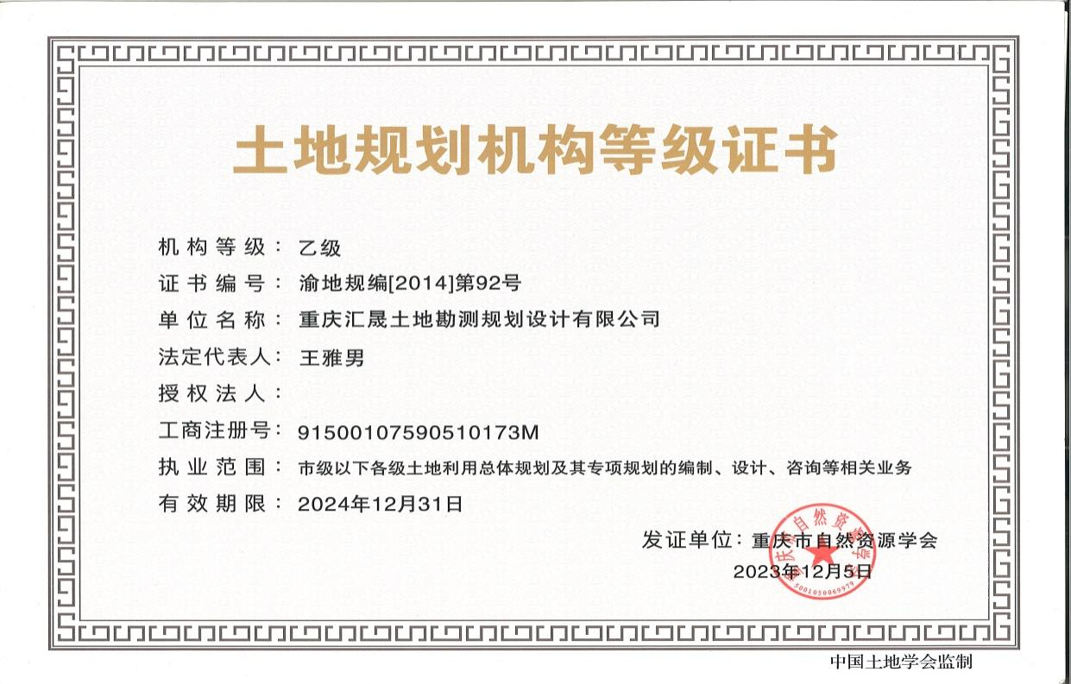

目 录

第一章 项目背景与基本情况 1

1、项目背景 1

2、基本情况 1

第二章 项目选址论证情况 2

第三章 项目范围与重要空间管控线的关系 3

1、项目范围与耕地和永久基本农田的关系 3

2、项目范围与生态保护红线的关系 3

3、项目范围与城镇开发边界的关系 3

4、项目范围与历史文化保护线的关系 3

5、项目范围与灾害风险控制线的关系 4

第四章 项目用地布局与主要规划指标情况 4

1、项目用地布局 4

2、与主要规划指标情况 5

第五章 项目安全与防灾减灾要求 6

1、防震抗震 6

2、放气象灾害 7

3、防洪 7

4、防地质灾害 7

5、消防 7

6、人防 8

第六章 建筑风貌与地块控制指标 8

1、建筑风貌 8

2、地块控制指标 9

# 第一章 项目背景与基本情况

## 1、项目背景

为贯彻落实党的二十大关于全面推进乡村振兴，坚持农业农村优先发展，巩固拓展脱贫攻坚成果，加快建设农业强国，扎实推动乡村产业、人才、文化、生态、组织振兴的战略，扎实推进荣昌区巴渝和美乡村建设，改善农村生产、生活、生态条件，按照“产业兴旺、生态宜居、乡风文明、治理有效、生活富裕”的总方针，依据《自然资源部中央农村工作领导小组办公室关于学习运用“千万工程”经验提高村庄规划编制质量和实效的通知》、《自然资源部办公厅关于进一步做好村庄规划工作的意见》（自然资办发〔2020〕57号）、《重庆市规划和自然资源局关于加强村庄规划编制管理工作的通知》（渝规资〔2024〕40号）等文件要求，重庆市荣昌区盘龙镇人民政府结合实际，分类编制村庄规划，特组织编制了《荣昌区盘龙镇三合村和昌州村村庄规划（2023-2035年）》，三合村和昌州村均属于稳定发展类村，故本次规划成果为项目式村规划，主要为落实盘龙镇三合村渔业加工厂房及设备建设项目和荣昌区盘龙镇农村饮水安全稳固提升工程项目，以保障村内产业发展和公用设施建设。

## 2、基本情况

盘龙镇三合村渔业加工厂房及设备建设项目位于盘龙镇三合村8社，用地面积0.31公顷，不涉及永久基本农田（核实处置后）、生态保护红线、自然保护地。项目已取得《重庆市企业投资项目备案证》（项目代码2407-500153-04-05-385566），同时本项目已纳入重庆市荣昌区农业农村委一二三产业发展项目库。

重庆市荣昌区盘龙镇农村饮水安全稳固提升工程项目位于盘龙镇三合村8社、昌州村3社，用地面积0.73公顷，不涉及永久基本农田（核实处置后）、生态保护红线、自然保护地。项目已取得《重庆市荣昌区发展和改革委员会关于重庆市荣昌区盘龙镇农村饮水安全巩固提升工程立项的批复》（荣发改审〔2020〕612号）。

# 第二章 项目选址论证情况

盘龙镇三合村渔业加工厂房及设备建设项目选址位于盘龙镇三合村8社，为渔业养殖、冷库、初加工一体的农副产品初加工工厂，主要以业主原自建宅基地作为基础进行改扩建，本项目年产量未超20000斤，加工污染较小，不会对周边环境造成较大的污染。项目位于农村道路旁，交通便利。本项目年总产值180万元，带动周边50余民农户就业，为三合村集体经济创收，促进村集体经济发展。

重庆市荣昌区盘龙镇农村饮水安全稳固提升工程项目选址位于盘龙镇三合村8社和昌州村3社，该处原为废弃砖厂，且离水源地（吊楼子水库）较近，为盘活存量用地，故选址于此，该项目一期于2010年建成，水厂规模2000m3/d，由于用水需求量日益增长，现有水厂已不能满足要求，故于2021年将原水厂进行扩建，扩建后水厂规模达到7000 m3/d，能满足盘龙镇全镇的用水需求。

# 第三章 项目范围与重要空间管控线的关系

## 1、项目范围与耕地和永久基本农田的关系

将项目范围线与2023年变更调查数据和永久基本农田数据（核实处置后）叠加，盘龙镇三合村渔业加工厂房及设备建设项目涉及占用耕地0.0848公顷，不涉及永久基本农田；重庆市荣昌区盘龙镇农村饮水安全稳固提升工程项目涉及占用耕地0.0380公顷，不涉及永久基本农田。

## 2、项目范围与生态保护红线的关系

经与“三区三线”下发的生态保护红线相叠加，盘龙镇三合村渔业加工厂房及设备建设项目和重庆市荣昌区盘龙镇农村饮水安全稳固提升工程项目均不涉及生态保护红线。

## 3、项目范围与城镇开发边界的关系

经与“三区三线”下发的城镇开发边界相叠加，盘龙镇三合村渔业加工厂房及设备建设项目和重庆市荣昌区盘龙镇农村饮水安全稳固提升工程项目均不涉及城镇开发边界。

## 4、项目范围与历史文化保护线的关系

经与历史文化保护线相叠加，盘龙镇三合村渔业加工厂房及设备建设项目和重庆市荣昌区盘龙镇农村饮水安全稳固提升工程项目不在历史文化保护线内，项目范围内无历史文物，如有需按照《重庆市历史文化名城名镇名村保护条例》进行保护和管理。

## 5、项目范围与灾害风险控制线的关系

经与灾害风险控制线相叠加，盘龙镇三合村渔业加工厂房及设备建设项目和重庆市荣昌区盘龙镇农村饮水安全稳固提升工程项目均在地质灾害低易发区。

同时根据重庆市荣昌区盘龙镇三合村渔业加工厂房及设备设施建设项目建设场地现状地质灾害危险性评估报告评估结论：“1、评估区地质环境条件简单，已建项目属一般建设项目，已建场地地质灾害危险性评估级别为三级。

2、评估区内未发现滑坡、危岩、泥石流、地面塌陷等不良地质现象。

3、在依据现场的实际调查的基础上，已建工程本身遭受地质灾害的可能性小，危险性小，场地现状整体稳定。”

项目地质灾害风险较小。

# 第四章 项目用地布局与主要规划指标情况

## 1、项目用地布局

本次规划布置两个项目，盘龙镇三合村渔业加工厂房及设备建设项目，总用地面积0.3121公顷。根据叠加2023年变更调查数据，现状地类为旱地0.0848公顷、竹林地0.0154公顷、农村在基地0.2077公顷、田坎0.0042公顷，本次拟布局为工业用地0.3121公顷；重庆市荣昌区盘龙镇农村饮水安全稳固提升工程项目，总用地面积0.7271公顷。根据叠加2023年变更调查数据，现状地类为旱地0.0164公顷、水田0.0216公顷、竹林地0.0092公顷、农村宅基地0.0452公顷、供水用地0.6285公顷、田坎0.0062公顷，本次拟布局为供水用地0.7271公顷。项目用地范围不占用永久基本农田、生态保护红线和城镇开发边界。由于项目布局后未突破三合村和昌州村2020年度国土变更调查村庄用地（203）规模，故不涉及调出地块。详见下表：

表4-1 用地指标调整情况表

|  |  |  |  |  |  |  |
| --- | --- | --- | --- | --- | --- | --- |
| 项目名称 | 调整前用地 | | | 调整后用地 | | |
| 一级类 | 二级类 | 面积（公顷） | 一级类 | 二级类 | 面积（公顷） |
| 盘龙镇三合村渔业加工厂房及设备建设项目 | 耕地 | 旱地 | 0.0848 | 工矿用地 | 工业用地 | 0.3121 |
| 林地 | 竹林地 | 0.0154 |
| 居住用地 | 农村宅基地 | 0.2077 |
| 其他土地 | 田坎 | 0.0042 |
| 重庆市荣昌区盘龙镇农村饮水安全稳固提升工程项目 | 耕地 | 旱地 | 0.0164 | 公用设施用地 | 供水用地 | 0.7271 |
| 水田 | 0.0216 |
| 林地 | 竹林地 | 0.0092 |
| 居住用地 | 农村宅基地 | 0.0452 |
| 公用设施用地 | 供水用地 | 0.6285 |
| 其他土地 | 田坎 | 0.0062 |
| 平衡地块 | —— | —— | —— | —— | —— | —— |

## 2、与主要规划指标情况

2.1 永久基本农田

盘龙镇三合村永久基本农田规模272.97公顷，盘龙镇昌州村永久基本农田规模431.47公顷。本次项目式村规划两项目，均不涉及永久基本农田，未突破永久基本农田管控指标。

2.2生态保护红线

盘龙镇三合村和昌州村不涉及生态保护红线，未突破生态保护红线管控指标。

2.3 耕地保有量

至规划期末，三合村耕地保有量规模为308.93公顷，昌州村耕地保有量规模为445.38公顷，项目落实后，未突破三合村和昌州村耕地保护目标。

2.4 村庄用地规模

根据《关于学习运用“千万工程”经验进一步提高村庄规划实效的通知》渝规资〔2024〕217号文件要求“至规划期末，区县域建设用地规模不超过2020年度国土变更调查村庄用地（203）规模”。盘龙镇三合村2020年村庄用地规模为85.16公顷，盘龙镇昌州村2020年村庄用地规模为88.49公顷，项目落实后，三合村和昌州村村庄用地规模均未突破2020年村庄用地规模。详见下表：

表4-2 盘龙镇三合村规划目标表 单位：公顷

|  |  |  |  |  |
| --- | --- | --- | --- | --- |
| 指标 | 基期年（2023年） | 目标年（2035年） | 变化量 | 属性 |
| 耕地保有量 | 312.70 | 308.93 | 3.77 | 约束性 |
| 永久基本农田 | 272.97 | 272.97 | 0.00 | 约束性 |
| 生态保护红线 | —— | —— | —— | 约束性 |
| 村庄用地 | 82.66 | 85.16 | 2.50 | 约束性 |

表4-3 盘龙镇昌州村规划目标表 单位：公顷

|  |  |  |  |  |
| --- | --- | --- | --- | --- |
| 指标 | 基期年（2023年） | 目标年（2035年） | 变化量 | 属性 |
| 耕地保有量 | 448.79 | 445.38 | 3.41 | 约束性 |
| 永久基本农田 | 431.47 | 431.47 | 0.00 | 约束性 |
| 生态保护红线 | —— | —— | —— | 约束性 |
| 村庄用地 | 83.94 | 88.49 | 4.55 | 约束性 |

# 第五章 项目安全与防灾减灾要求

## 1、防震抗震

贯彻“预防为主，防、避、救相结合”的防震方针，对不安全的建筑要进行加固或拆迁。村域所有建筑物按6度设防，重要建筑物和生命线工程按7度设防。

## 2、放气象灾害

加强气象灾害预测、预报和预防工作，对村民进行气象灾害相关知识培训。主要居民区域所有建构筑单体，必须按防雷规范进行设计，设置安全的避雷装置。并采取必要的抗风措施。

## 3、防洪

充分利用山前水塘、洼地滞蓄洪水进行山洪防治，以减轻下游排泄渠道的负担。设置救援系统，包括应急疏散点、医疗救护、物资储备和报警装置等。加强防洪沟两侧绿化建设，集中居民区域按照二十年一遇洪水标准设防，规划主要采用截洪渠为排水防洪系统，加强对山洪的防范。

## 4、防地质灾害

两项目所在地属低易发区。地质灾害防治应坚持预防为主，避让与治理相结合的原则。工程建设应结合地貌特点，避免“深开挖、高切坡、高填方”，加强生态环境保护工作和防洪工程建设，禁止破坏植被，防止水土流失。项目建设前须进行地质灾害评估和建设点的详细地质勘探，建设活动须以相应的地质勘探资料为依据，应进行地灾处理的项目必须在处理之后，按规定程序报批建设，避免在溶洞、危岩和易发生滑坡地段建设。

## 5、消防

消防水源以村供水设施为主，堰塘、水池等地表水为辅。逐步建设现代化的火警报警设施，在现状密集的散居聚集点等公共活动密集区设置室外消防栓或消防水池。

## 6、人防

按国家规定，结合绿地、广场等开敞空间及村委会等公共建筑作为紧急避难场所。

# 第六章 建筑风貌与地块控制指标

## 1、建筑风貌

1.1建筑体量

建筑层数原则上不超过3层，建筑高度原则上不超过 12米。单体建筑应保持长宽高尺度的良好比例，不应修建体量庞大、横长矮胖、尺度夸张、造型奇特的建筑。

1.2屋顶形态

鼓励平坡结合，既解决日常晾晒给功能，又丰富屋面形态；屋面材料以小青瓦、灰色平瓦或压型钢板为主。不得使用高饱和度的彩钢棚或彩钢瓦做顶部搭建。

1.3墙面

建筑立面应提取、继承地方民居原有构筑方式所反映的尺度比例、屋顶形式、山墙特征、立面肌理、色彩搭配等要素，使之体现地域特色；建筑立面造型及色彩搭配应结合周边环境进行一体化设计，整体风貌与周边环境相互融合；不宜出现裸露的水泥墙面或瓷砖贴面；不得在墙面上粗糙作假地勾勒外墙漆线条，包括建筑结构装饰线、窗套、门套装饰线等；可选择木板墙或青砖墙，搭配石、砖、土等乡土材料。

门：门洞设计应考虑使用要求，并与建筑整体立面的比例、尺度协调。窗：在保证整体比例尺度协调的情冴下，造型符合巴渝建筑特征， 根据不同使用功能，可考虑通窗、落地窗、竖条窗等。

## 2、地块控制指标

地块控制指标是土地管理的关键工具，指标包括用地性质、容积率、建筑层数、建筑高度等，是规范土地市场、保护土地资源的重要依据。

本次项目式村规划依据《重庆市乡村规划设计导则》，确定建筑层数不超过3层，建筑高度原则上不超过12米，确需突破的，需专题论证，农村公共服务设施和产业项目的建筑高度可结合周边环境，在项目方案设计时进行专题研究合理确定。本次项目式村规划项目容积率依据项目用地性质及盘龙镇控制性详细规划确定。详见下表：

表6-1 地块控制指标表

|  |  |  |  |  |  |  |  |
| --- | --- | --- | --- | --- | --- | --- | --- |
| 地块编号 | 用地性质 | 用地面积（公顷） | 容积率 | 建筑层数（层） | 建筑高度（米） | 建筑风貌 | 备注 |
| SH-01 | 工业用地 | 0.31 | ≥1.0 | 3 | 12 | 以本地域民居建筑风格为宜 | 盘龙镇三合村渔业加工厂房及设备建设项目 |
| SH-02 | 供水用地 | 0.73 | ≤0.6 | 3 | 12 | 以本地域民居建筑风格为宜 | 重庆市荣昌区盘龙镇农村饮水安全稳固提升工程项目 |